СВЕРДЛОВСКАЯ ОБЛАСТЬ
ДУМА ВОЛЧАНСКОГО ГОРОДСКОГО ОКРУГА
СЕДЬМОЙ СОЗЫВ
Десятое заседание (очередное)

РЕШЕНИЕ № 42

г. Волчанск от 27.09.2023 г.

О внесении изменений в Правила землепользования и застройки
Волчанского городского округа

В соответствии со статьями 24, 33 Федерального закона от 29 декабря 2004 года № 190-ФЗ «Градостроительный кодекс Российской Федерации», статьей 28 Федерального закона от 06 октября 2003 года № 131-ФЗ «Об общих принципах организации местного самоуправления в Российской Федерации», постановлением Правительства Свердловской области от 28.04.2022 года № 302-ПП «Об установлении на территории Свердловской области отдельных случаев утверждения органами местного самоуправления муниципальных образований, расположенных на территории Свердловской области, генеральных планов поселений, генеральных планов городских округов, правил землепользования и застройки, документации по планировке территории и внесения в них изменений без проведения в 2022 и 2023 годах общественных обсуждений или публичных слушаний по проектам указанных документов» (с изм. от 12.01.2023 года), Уставом Волчанского городского округа,

ДУМА ВОЛЧАНСКОГО ГОРОДСКОГО ОКРУГА РЕШИЛА:

1. Внести следующие изменения в Правила землепользования и застройки Волчанского городского округа, утвержденные Решением Волчанской городской Думы от 23.08.2012 года № 147:
1.1. В Графических материалах «Карта градостроительного зонирования Волчанского городского округа применительно к г. Волчанску, М 1:5000» изменить границы территориальной зоны застройки индивидуальными жилыми домами (индекс Ж1) в границах кадастрового квартала 66:39:0302011 по ул. Железнодорожная в г. Волчанске согласно прилагаемой схеме (приложение № 1).
1.2. В Графических материалах «Карта градостроительного зонирования Волчанского городского округа применительно к г. Волчанску, М 1:5000» изменить границы территориальной зоны застройки индивидуальными жилыми домами (индекс Ж1) в границах кадастрового квартала 66:39:0303005 по ул. Чехова в г. Волчанске согласно прилагаемой схеме (приложение № 2).
1.3. Основные виды разрешенного использования зоны застройки индивидуальными жилыми домами (индекс Ж-1) статьи 47. Градостроительные регламенты по видам и параметрам разрешенного использования недвижимости дополнить основным видом разрешенного использования: «Здравоохранение».

2. Настоящее решение опубликовать в информационном бюллетене «Муниципальный вестник» и обнародовать на официальных сайтах в сети Интернет по адресам: www.duma-volchansk.ru/standart-activity/resheniya-dumy и www.volchansk-adm.ru/building.
3. Контроль за выполнением настоящего решения возложить на комиссию по промышленной политике, вопросам жилищно-коммунального и сельского хозяйства (Мейер А.П.).

Глава Волчанского  городского округа  А.В. Вервейн | Председатель Думы  Волчанского городского округа  А.Ю. Пермяков

Приложение № 1
к решению Думы Волчанского
городского округа
от 27.09.2023 г. № 42

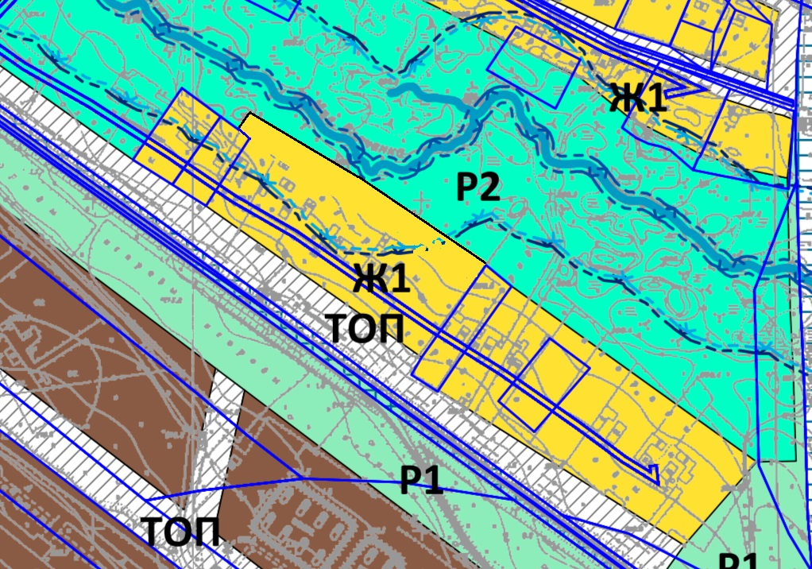

Приложение № 2
к решению Думы Волчанского
городского округа
от 27.09.2023 г. № 42

